桂 林 电 子 科 技 大 学
算法设计与分析 实 验 报 告
实 验 名 称 回溯法
辅导员意见：

成绩
辅导员
签 名

计算机与信息安全学院 专 业
班 第 实 验 小 组
作 者 学 号
实 验 日 期 年 月 日

实验四 回溯法

实验目的
理解回溯法解8皇后问题的具体做法

实验内容
假设已放8个皇后的棋盘（在每列、每行上只有一个皇后，且一条斜线上也只有一个皇后）。用回溯法解8个皇后问题的全部解

Q
Q

Q

Q
Q

Q

Q

Q

基本要求
按课本167页所述算法6.4编程序计算

分析

程序

#include <stdio.h>
#include <stdlib.h>
#define N 8
int queen[N], sum = 0;
void output() /* 输出所有皇后的坐标 */
{
int i;
printf("(");
for (i = 0; i < N; i++)
{
printf(" %d", queen[i]);
}
printf(")\n");
sum++;
}

int PLACE(int n) {
int i;
for (i = 0; i < n; i++)
{
if (queen[i] == queen[n] || abs(queen[i] - queen[n]) == (n - i))
{
return 1;
}
}
return 0;
}

void NQUEENS(int n)
{
int i;
for (i = 0; i < max; i++)
{
queen[n] = i;
if (!PLACE(n))
{
if (n == max - 1)
{
output();
}
else
{
NQUEENS(n + 1);
}
}
}
}

int main()
{
NQUEENS(0);
printf("%d", sum);
system("pause");
return 0;
}
实验结果：共92种
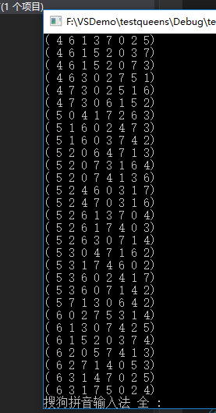

实验体会

